**Przewodnik Profoto B2 250ws TTL**

**Ogólne instrukcje bezpieczeństwa**

**Środki bezpieczeństwa!**

****Nie używaj urządzenia przed zapoznaniem się z instrukcją obsługi i niniejszymi instrukcjami bezpieczeństwa. Upewnij się, że sprzętowi towarzyszą instrukcje bezpieczeństwa Profoto! Produkty Profoto są przeznaczone do użytku w pomieszczeniach. Nie umieszczaj ani nie używaj sprzętu w miejscach, w których może być narażony na działanie wilgoci, skrajnych pól elektromagnetycznych lub obszarów, w których występują łatwopalne gazy lub pyły! Nie narażaj urządzenia na kapanie lub zachlapanie. Nie umieszczaj żadnych przedmiotów wypełnionych płynami, takich jak wazony, na urządzeniu lub w jego pobliżu. Nie wystawiaj urządzenia na szybkie zmiany temperatury w wilgotnych warunkach, ponieważ może to prowadzić do skraplania wody w urządzeniu. Nie podłączaj tego urządzenia do urządzeń błyskowych innych marek. Przedni panel dyfuzyjny należy wymienić, jeśli uległ widocznemu uszkodzeniu w takim stopniu, że jego skuteczność jest osłabiony, na przykład przez pęknięcia lub głębokie zarysowania. Urządzenia mogą być serwisowane, modyfikowane lub naprawiane wyłącznie przez autoryzowany i serwis PROFOTO.

Ostrzeżenie – wtyki oznaczone symbolem lampy błyskowej są niebezpieczne

Ostrzeżenie - upewnij się, że przestrzegane są wszystkie specyfikacje zawarte w zaleceniach producenta, zwłaszcza te dotyczące temperatury roboczej i zakresu napięcia zasilania. W przypadku wątpliwości skontaktuj się z lokalnym dystrybutorem lub autoryzowanym serwisem Profoto.

**OSTRZEŻENIE - Zagrożenie porażeniem prądem elektrycznym - Wysokie napięcie!**

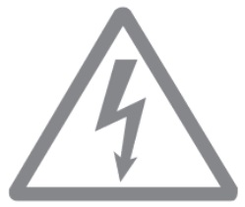Lampy i generatory powinny być podłączane wyłącznie do gniazd posiadających uziemienie ochronne. Nie wolno otwierać ani nie demontować lamp, generatorów ani głowic błyskowych ! Sprzęt działa na wysokim napięciu. Kondensatory lamp i generatorów są naładowane elektrycznie przez znaczny okres czasu po ich wyłączeniu, nawet po wyjęciu akumulatora. Akumulatory i baterie nie powinny być narażone na nadmierne ciepło, np. przez wystawienie na bezpośrednią emisję słońca, bliskie źródła ognia itp. Przed wymianą żarówki modelującej lub palnika upewnij się że elementy są zimne, odłącz kable i akumulatory zasilające lampę lub głowicę. Do głowic stosowanych z generatorami używaj wyłącznie przedłużaczy Profoto. Wtyczki zasilające lub włączniki lamp i generatorów zawsze powinny być łatwo dostępnym miejscu. Chroń akumulatory przed nadmiernym przegrzaniem, nie wolno wystawiać ich na bezpośrednie promieniowanie słoneczne lub umieszczać przy źródłach ciepła.

**Uwaga - niebezpieczeństwo pożaru - gorące części!**

Nie dotykaj gorących części gołymi palcami ! Żarówki modelujące, oraz palniki, kopułki i panele ochronne oraz niektóre części metalowe lamp i głowic osiągają bardzo wysokie temperatury ! W przypadku pęknięcia przedniego panelu dyfuzyjnego należy go wymienić przed ponownym użyciem urządzenia . Wszystkie źródła światła mogą w rzadkich przypadkach eksplodować i wyrzucić gorące elementy ! Nie umieszczaj lamp modelujących ani lamp błyskowych zbyt blisko osób. Upewnij się, że napięcie znamionowe lampy modelującej odpowiada danym technicznym instrukcji obsługi dotyczącej zasilania !

**UWAGA - Ryzyko przegrzania sprzętu.**

Przed użyciem lampy lub głowicy zdejmij transportową nasadkę ochronną ! Nie należy blokować wentylacji lampy, umieszczając filtry, materiały rozpraszające itp. na wlotach i wylotach wentylacji urządzenia lub bezpośrednio na szklanej pokrywie, lampie modelującej lub lampie błyskowej!

**Uwaga - fale radiowe**

Lampa wykorzystuje fale radiowe i emituje energię o częstotliwości radiowej. Upewnij się, że urządzenie działa zgodnie z lokalnymi przepisami. Spektrum częstotliwości, z którego korzysta to urządzenie, jest udostępniane innym użytkownikom. Nie można wykluczyć wystąpienia zakłóceń pracy innych urządzeń jeśli nadają na podobnych częstotliwościach. Ze względu na różne przepisy i ograniczenia transmisji radiowych,

**Utylizacja**



Lampy nie należy wyrzucać wraz z innymi odpadami z gospodarstwa domowego. Sprzęt zawiera baterie, elementy elektryczne i elektroniczne, które mogą być szkodliwe dla środowiska. Sprzęt może zostać zwrócony dystrybutorom Profoto bezpłatnie w celu recyklingu. Przestrzegaj lokalnych przepisów dotyczących utylizacji baterii, podzespołów elektrycznych i elektronicznych.

**Budowa i oznaczenia elementów lampy Profoto B2**

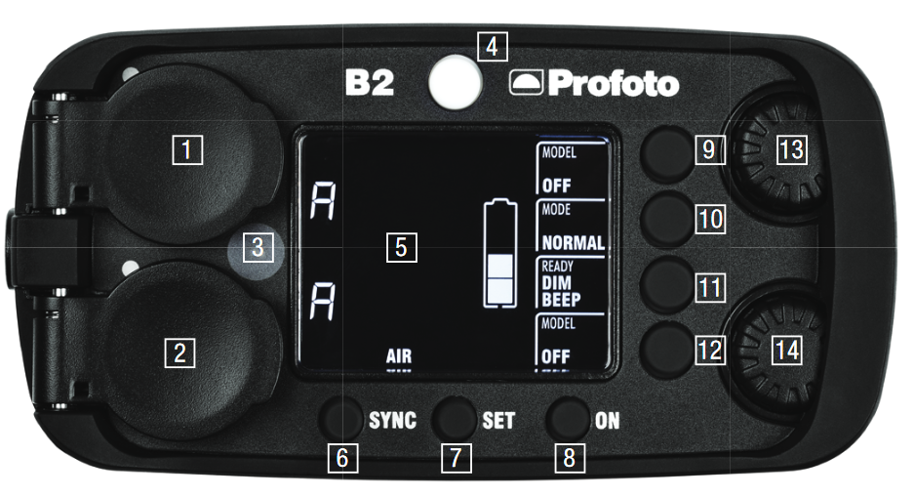

|  |  |  |  |  |  |  |  |  |  |  |  |  |  |  |  |
| --- | --- | --- | --- | --- | --- | --- | --- | --- | --- | --- | --- | --- | --- | --- | --- |
| |  |  | | --- | --- | | 1 – gniazdo głowicy 1 | 8 – włącznik generatora | | 2 – gniazdo głowicy 2 | 9 - włącznik światła modelującego | | 3 – fotocela | 10 - tryb błysku FREEZE / NORMAL | | 4 – przycisk TEST | 11- tryb gotowości do błysku | | 5 - wyświetlacz LCD | 12- włącznik światła modelującego | | 6 - sterownik synchronizacji | 13 - sterowanie mocą głowicy 1 | | 7 - sterownik ustawień generatora | 14 - sterowanie mocą głowicy 2 | |  |
|  |  |
|  |  |
|  |  |

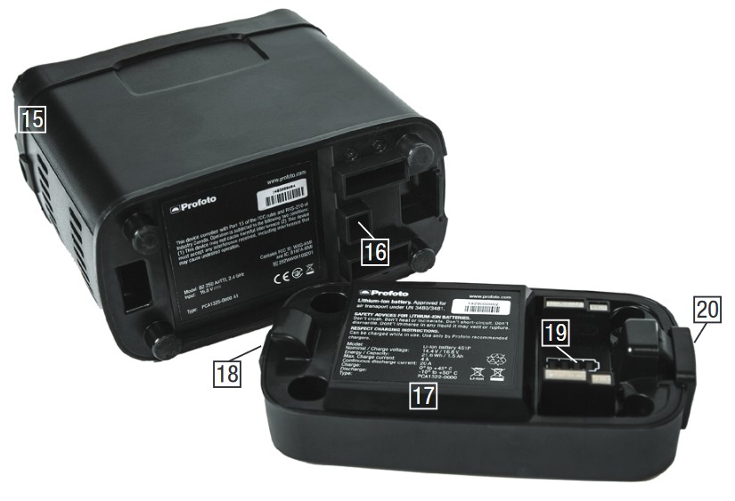

|  |  |  |  |  |  |  |  |
| --- | --- | --- | --- | --- | --- | --- | --- |
| |  |  | | --- | --- | | 15 – gniazdo kabla synchronizacji | 18 - zaczep akumulatora | | 16 - port USB | 19 - diody poziomu naładowania | | 17 - akumulator | 20 - zatrzask akumulatora | |  |
|  |  |
|  |  |
|  |  |

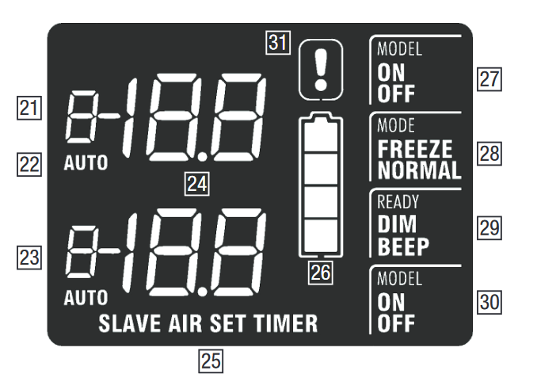

|  |  |
| --- | --- |
| 21 - grupa lamp głowicy 1 | 26 - poziom naładowania akumulatora |
| 22 - tryb błysku (TTL / MANUAL) | 27- światło modelujące głowicy 1 |
| 23 - grupa lamp głowicy 2 | 28 - tryb błysku Freeze lub Normal |
| 24 - moc błysku głowicy | 29 -sygnalizacja gotowości do błysku |
| 25 - parametry synchronizacji | 30 - światło modelujące głowicy 2 |
|  | 31 - uaktywniony tryb chłodzenia |

|  |  |
| --- | --- |
|  |  |
|  |  |
|  |  |

|  |  |
| --- | --- |
| 32 - wtyczka głowicy | 33 - dyfuzja ochronna |
| 34 -uchwyt parasolek Profoto |  |

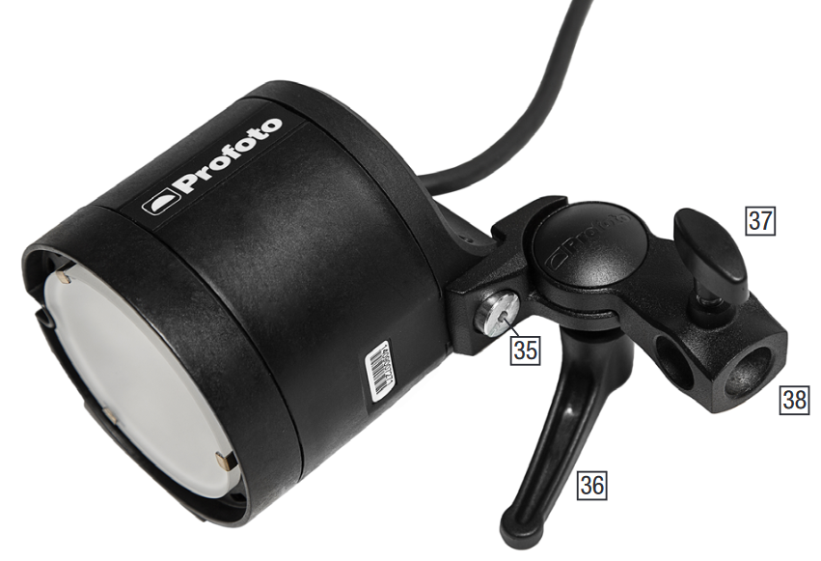

|  |  |
| --- | --- |
| 32 - wtyczka głowicy | 33 - dyfuzja ochronna |
| 34 -uchwyt parasolek Profoto |  |

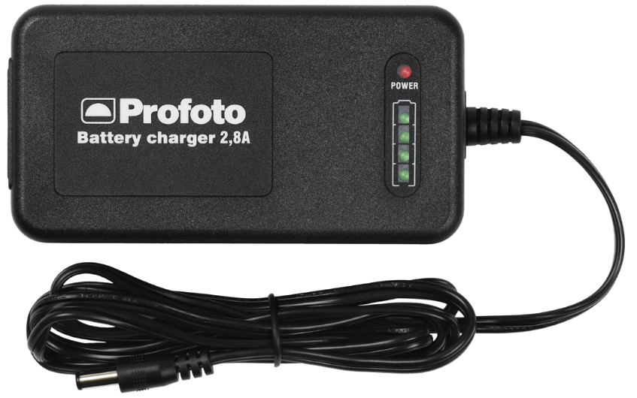

32 - ładowarka sieciowa

**Włączanie lampy**

1 Naładuj akumulator

2 Zamontuj akumulator

3 Zdejmij nasadkę ochronną z głowicy lampy B2

4 Zamontuj głowicę lampy B2 na stabilnym statywie studyjnym lub fotograficznym

5 Podłącz głowicę lampy B2 do generatora

6 Włącz generator B2, naciskając przycisk ON [8]

7 Wybierz ustawienie synchronizacji błysku za pomocą przycisku SYNC. Korzystając z ustawienia bezprzewodowego Air TTL, pamiętaj o ustawieniu tego samego kanału zarówno na generatorze, jak i na pilocie zdalnego sterowania

8 Ustaw moc błysku podłączonej głowicy lampy za pomocą odpowiedniego pokrętła ENERGY / SETTINGS [13] lub [14]

9 Pamiętaj, że moc lampy błyskowej jest ustawiana automatycznie, gdy używana jest funkcja TTL.

10 Wyzwól testową lampę błyskową, naciskając przycisk TEST [4]

11 Włącz / wyłącz światło modelujące podłączonej głowicy lampy za pomocą odpowiedniego przycisku MODEL [9] lub [12]

12 Wybierz tryb Freeze / Normal, naciskając przycisk MODE [10]

13 Wybierz ustawienie sygnału gotowości do błysku za pomocą przycisku READY [11]

14 Zamontuj modyfikatory światła na głowicy

Notatka: Gdy B2 zostanie wyłączony, bieżące ustawienia zostaną zapisane i będą obowiązywać po ponownym włączeniu lampy błyskowej.

**Tryby Freeze / Normal**

Lampa B2 może pracować w dwóch trybach, aby zmaksymalizować wydajność błysku podczas różnych zdjęć.  
• **Tryb Normal**: Zoptymalizowana stabilność temperatury barwowej błysku. Najlepsza opcja dla większości rodzajów zdjęć.  
• **Tryb Freeze**: Zoptymalizowany pod kątem najkrótszego czasu błysku. Najlepsza opcja dla ujęć, w których lampa błyskowa służy do zamrożenia szybkiego ruchu. W trybie Freeze temperatura barwowa błysku może się nieco zmieniać ze względu na priorytet krótkich czasów T01. Czas trwania błysku wydłuża się, gdy używane są dwie głowice lampy.  
Przełączaj tryby Freeze i Normal, naciskając przycisk MODE [10].

**Wybierz Sygnał gotowości do błysku**   
• **BEEP**: Urządzenie emituje sygnał dźwiękowy, gdy jest gotowe do ponownego błysku po naładowaniu.  
• **DIM**: światło modelujące wyłącza się przed błyskiem i włącza się po błysku palnika, .  
• **DIM BEEP**: światło modelujące wyłącza się przed błyskiem i włącza się po błysku palnika, po naładowaniu kondensatorów pojawia się sygnał dźwiękowy informujący o gotowości do dalszej pracy

• **Wyłączony**: brak sygnału gotowości.  
Aby wybrać ustawienie sygnału gotowości, naciśnij przycisk READY [11].

**Obsługa**  
Stan baterii i ładowanie.  
Stan baterii jest wskazywany przez wskaźnik poziomu baterii [26] na wyświetlaczu. Stan naładowania akumulatora można również sprawdzić, naciskając przycisk CHECK [19] na akumulatorze.

Aby uzyskać optymalną wydajność, akumulator należy całkowicie naładować przed użyciem. Baterie mogą być ładowane podczas użytkowania poprzez dedykowane ładowarki Profoto 2.8A lub ładowarkę samochodową Profoto 1.8A.

Nie używaj ładowarki Profoto 4.5A ponieważ może to skrócić żywotność baterii.  
Jeśli akumulator nie był używany przez dłuższy czas, do naładowania użyj ładowarki Profoto 2.8A. W tym przypadku nie należy używać ładowarki samochodowej Profoto 1.8A.

1. Podłącz ładowarkę do złącza ładowania akumulatora [18] na akumulatorze.  
2. Sprawdź, czy ładowarka wskazuje, że trwa ładowanie.  
3. Gdy ładowarka wskazuje, że ładowanie zostało zakończone, zaleca się aby odłączyć ładowarkę od zasilania sieciowego i od akumulatora.  
**Aby wydłużyć żywotność baterii, nie pozostawiaj baterii rozładowanych przez długi czas. Na czas długiej bezczynności baterie powinny być naładowane na poziomie 30-50% pojemności. Poziom naładowania powinien być sprawdzany i uzupełniany w miarę naturalnego spadku naładowania baterii.**

**Montaż baterii**  
1. Aby zamontować akumulator, włóż uchwyt akumulatora w zaczep i dociśnij do usłyszenia wyraźnego „clik”   
2. Aby zdemontować akumulator, najpierw wyłącz generator B2. Naciśnij przycisk zwalniania baterii [20] i wyciągnij akumulator

**Aktualizacja oprogramowania**

Sprawdzanie wersji oprogramowania  
1. Naciśnij oba przyciski oświetlenia modelującego [9] i [12] podczas włączania generatora [8].

2. Aktualna wersja oprogramowania jest pokazana na wyświetlaczu [5] (na przykład: A7).

Za pomocą konta osobistego w My Profoto możesz zarejestrować swój produkt i mieć pewność, że dostaniesz informację gdy pojawi się nowe oprogramowanie. Utwórz konto w Profoto.com / myprofoto, aby zarejestrować i zaktualizować swój produkt.

Aktualizacja oprogramowania układowego odbywa się przez port USB [16] na generatorze B2, zgodnie z instrukcjami dostarczone na Profoto.com. Instrukcje co do przebiegu aktualizacji będą podane w pliku z nowym oprogramowaniem.

Zawsze możesz skontaktować się z lokalnym sprzedawcą lub autoryzowanym serwisem.

**Wymiana palnika i diody LED**

Aby wymienić diodę LED lub palnik skontaktuj się z lokalnym sprzedawcą lub autoryzowanym serwisem Profoto.

**Gwarancja**Wszystkie generatory i głowice Profoto są indywidualnie testowane przed opuszczeniem firmy i są objęte gwarancją przez okres dwóch lat od daty zakupu, z wyjątkiem palników, szklanych pokryw, źródeł światła ciągłego / modelującego i kabli. Profoto nie ponosi odpowiedzialności za awarie techniczne spowodowane niewłaściwym użytkowaniem lub akcesoriami innych firm. W razie problemów technicznych skontaktuj się ze sprzedawcą lub autoryzowanym serwisem Profoto w Polce.

Autoryzowanym serwisem urządzeń Profoto w Polsce jest firma

Foto-Service Sp. z o.o.

Ul Fleszarowej- Muskat 3

81-589 Gdynia

Tel 629 45 22

[Info@foto-service.pl](mailto:Info@foto-service.pl)